肇庆监狱驻监武警中队厨房设备
采购安装项目合同
甲方：
乙方:
甲方购置乙方厨房设备，依据国家有关法律、法规，经甲、乙双方友好协商，在平等互利自愿的基础上，签订合同如下：
- 项目一览表
项目名称 | 数量 | 交货期 | 合同金额
肇庆监狱驻监武警中队厨房设备采购安装项目 | 1项 | 自本项目合同签订之日起30工作日内完成交货、安装和调试，并经验收合格后交付甲方使用。 | 人民币 元
- 项目概况
因甲方驻监武警中队厨房设备老旧，2台锅灶电机损坏，无法满足日常保障工作，计划对甲方驻监武警中队厨房设备进行更换并改装电路。
- 采购清单
序号 | 名称 | 数量 | 品牌/型号 | 规格参数（毫米） | 参考样式 | 结算单价（元） | 小计（元）
1 | 拼台 | 1台 | LC-X-PT500 | 1000×1100×800/（设备总高度1200） | 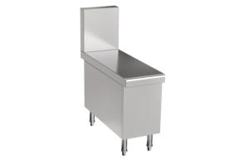
2 | 单头单尾电磁炉 | 1台 | 乐创 LC-X-DGZ01 | 1000x1100x800/（设备总高度1200） | 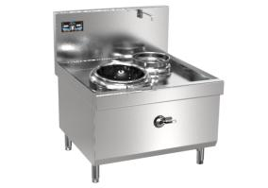
3 | 单头电磁大锅炉 | 1台 | 乐创 LC-X-DCZ01 | 700x800x550/（设备总高度1200） | 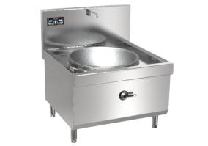
4 | 单头低汤电磁炉 | 1台 | 乐创 LC-X-ATL01 | 500*1100*800/（设备总高度1200） | 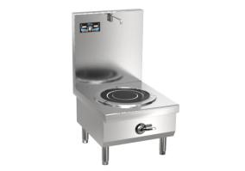
5 | 封墙钢 | 5平方米 | LC-X-FQB5000 | 5000*750/块 | 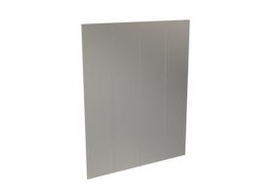
6 | 控制电箱 | 1个 | / | / | /
7 | 315A空气开关 | 2个 | / | / | /
8 | 16平方电缆 | 30米 | / | / | /
9 | 25平方电缆 | 30米 | / | / | /
10 | 10平方电缆 | 29米 | / | / | /
11 | 6平方电缆 | 21米 | / | / | /
12 | 3P空气开关 | 9个 | / | / | /
13 | 安装费 | 1项 | / | / | /
- 商务要求
- 质保期及售后服务要求
- 质量保证期（简称“质保期”）为一年，质保期内乙方对所供货物实行包修、包换、包退、包维护保养，费用由乙方负担。
- 质保期内，如设备或零部件因非人为因素出现故障而造成短期停用时，则质保期和免费维修期相应顺延。如停用时间累计超过60天则质保期重新计算。
- 乙方提供的设备必须是全新产品，无侵权行为、表面无划损、无任何缺陷隐患的设备。有关设备必须符合国家检测标准。
- 对甲方的服务通知，乙方在接报后1小时内响应，4小时内到达现场，48小时内处理完毕。若在48小时内仍未能有效解决，乙方须免费提供同档次的设备予甲方临时使用。
- 交货期：自本项目合同签订之日起30工作日内完成交货、安装和调试，并经验收合格后交付甲方使用。设备运送产生费用由乙方负责。
- 交货地点：广东省肇庆市四会市城中街道汶塘路3号。
- 项目合同货物验收
- 全部项目合同货物到达交货地点且甲方收到验收申请后（15）日内进行验收。
- 货物验收在甲方和乙方双方共同参与下按国家有关的规定、规范进行；
- 验收时如发现所交付的货物有短装、次品、损坏或其它不符合本项目合同规定之情形者，甲方应作出详尽的现场记录，或由甲方、乙方双方签署备忘录。此现场记录或备忘录可用作补充、缺失和更换损坏部件的有效证据。因此产生的有关费用由乙方承担；
- 如果项目合同货物运输和安装过程中因事故造成货物短缺、损坏，乙方应及时安排补货、换货， 以保证项目合同货物安装的成功完成。换货的相关费用由乙方承担；
- 乙方保证项目合同项下提供的货物不侵犯任何第三方的专利、商标或版权。否则，乙方须承担对第三方的专利或版权的侵权责任并承担因此而发生的所有费用。
- 交付验收标准依次序对照适用标准
- 符合中华人民共和国国家安全质量标准、环保标准或行业标准；
- 符合竞价文件和响应承诺中甲方认可的合理最佳配置、参数及各项要求。
- 包装和运输
- 乙方应提供运至交付地点所需要的包装，包装应符合经济、牢固、美观的要求，采取防潮、防晒、防锈、防振及防止其它损坏的必要措施，以防止货物在运转中损坏或变质。
- 包装必须要符合相关法律、法规的要求，包括与环境、职业健康和安全有关的法律、法规标准。
- 运输包装应根据产品的特点及国家相关标准标注有相应的运输标志。
- 乙方负责将货物运输并卸载到甲方指定地点。
- 付款方式
乙方交货并经验收合格后，乙方提供发票之日起30个工作日内甲方一次性支付。
- 其他
- 本合同自双方签字、盖章后生效，合同一式两份，双方各执一份。
- 本项目成交通知书、竞价文件、报名文件、报价文件均是本合同不可分割的部分，解释的顺序除特别说明外，以文件生成时间在后的为准。
- 本合同如有未尽事宜，甲、乙双方应本着实事求是、互相谅解的精神协商解决。如确实解决不了的，以甲方所在地法院管辖诉讼解决。

甲方： 乙方:
代表人： 代表人：

年 月 日 年 月 日

